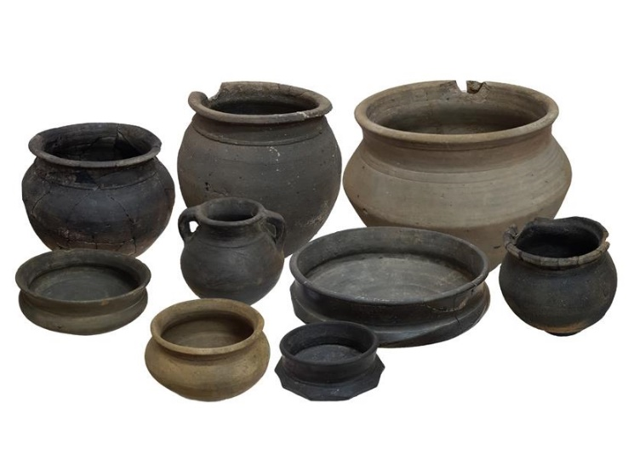

Круговая гончарная посуда. Черняховская культура IV в. Могильник у х. Выдрин Большесолдатского района

<https://www.archeo-kursk.ru/onlajn-meropriyatiya/istoriya-muzejnogo-predmeta/512-istoriya-muzejnogo-predmeta-8>

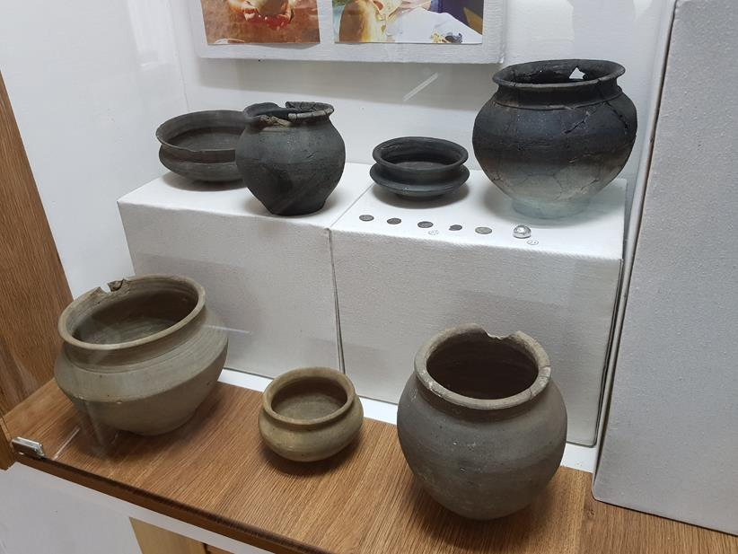

Круговая посуда из могильника у х.Выдрин Большесолдатского района. Вторая половина IV века. Черняховская культура.

<https://www.archeo-kursk.ru/onlajn-meropriyatiya/istoriya-muzejnogo-predmeta/412-istoriya-muzejnogo-predmeta-2>

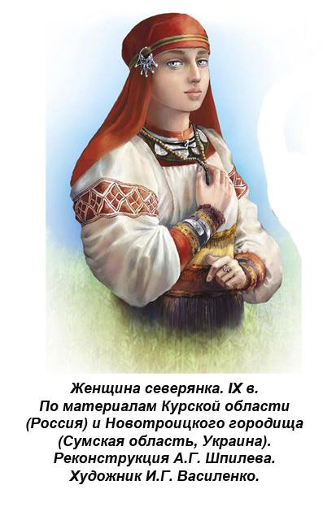

<https://www.archeo-kursk.ru/onlajn-meropriyatiya/istoriya-muzejnogo-predmeta/412-istoriya-muzejnogo-predmeta-2>

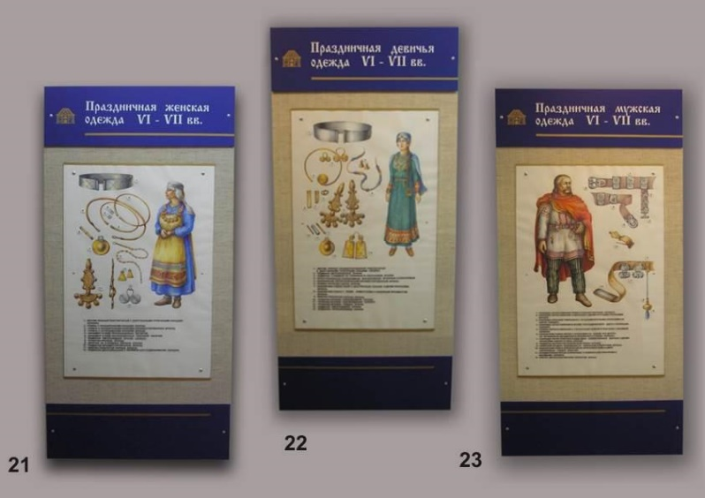

Экспозиция Курского музея археологии

<https://www.archeo-kursk.ru/ekspozitsiya-2#gallerybbe93cec01-20>

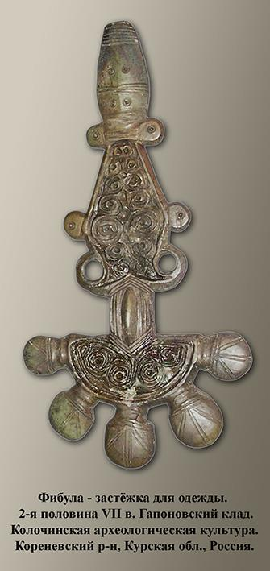

<https://www.archeo-kursk.ru/fondy-muzeya#gallery79a8e816fa-8>

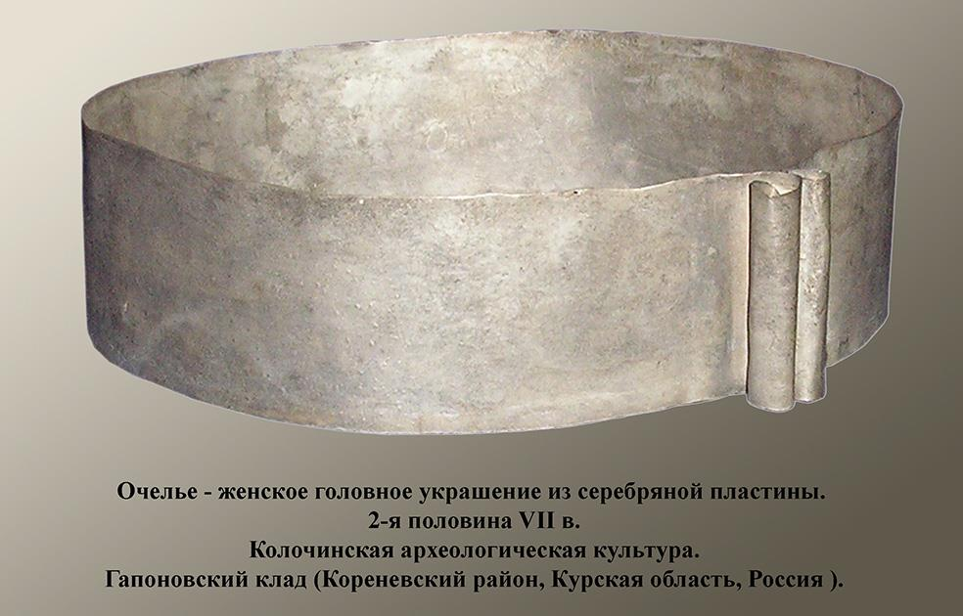

<https://www.archeo-kursk.ru/fondy-muzeya#gallery79a8e816fa-9>

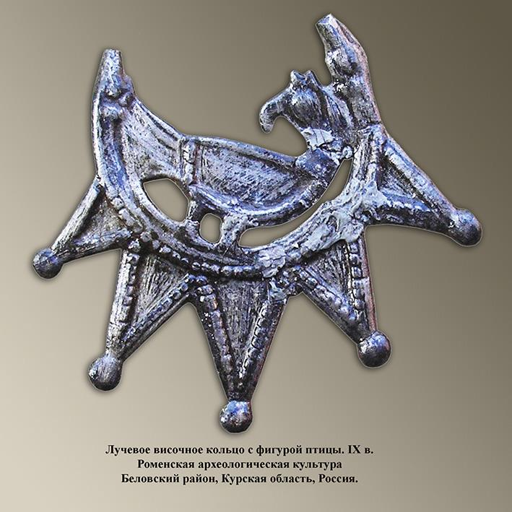

<https://www.archeo-kursk.ru/fondy-muzeya#gallery79a8e816fa-10>